**Как организовать систему управления охраной труда**

Возьмите в работу пошаговый алгоритм от экспертов ВНИИ Минтруда. С его помощью обеспечьте функционирование СУОТ по правилам-2022. Бонусом – новое готовое положение о СУОТ и наглядные памятки.



**Екатерина Кузнецова**Заместитель директора Центра исследований охраны труда ФГБУ «ВНИИ труда» Минтруда России

**Алгоритм создания**

Воспользуйтесь пошаговым алгоритмом, чтобы обеспечить функционирование СУОТ в организации.

**Шаг 1.**Распределите обязанности и ответственность

Закрепите обязанности и полномочия каждого работника в рамках СУОТ документально в ЛНА работодателя. Распределите обязанности по уровням управления. Чтобы назначить ответственных на каждом уровне управления, издайте приказ.

Как распределить обязанности и ответственность, [читайте ниже](https://1otruda.ru/#/document/16/140543/dfas9n9z7m/).

**Шаг 2.** Разработайте положение

В разработке положения о СУОТ могут участвовать работники всех уровней управления. Начиная от работодателя, который разрабатывает политику и цели в области охраны труда, заканчивая начальником цеха, который организует оценку риска в своем подразделении.

При разработке СУОТ используйте информацию из ГОСТов, например: [ГОСТ 12.0.230-2007](https://1otruda.ru/#/document/97/16672/) «Межгосударственный стандарт. Система стандартов безопасности труда. Системы управления охраной труда. Общие требования».

Разработайте процедуры, которые направлены на поддержание функционирования СУОТ. Каждая процедура может быть прописана в отдельном ЛНА. Укажите ссылку на этот ЛНА в одном из разделов положения о СУОТ.

Как разработать положение и какие разделы включить, [читайте ниже](https://1otruda.ru/#/document/16/140543/dfase2yiu7/).

**Шаг 3.**Внедрите СУОТ в организацию

Для того чтобы внедрить СУОТ в организацию, выполните четыре действия:

|  |  |
| --- | --- |
| https://1otruda.ru/system/content/image/200/1/-33291280/ | **проведите предварительную оценку состояния охраны труда** |
| https://1otruda.ru/system/content/image/200/1/-33291280/ | **разработайте политику по охране труда** |
| https://1otruda.ru/system/content/image/200/1/-33291280/ | **поставьте цели в области охраны труда** |
| https://1otruda.ru/system/content/image/200/1/-33291280/ | **проведите планирование СУОТ** |

Как внедрить СУОТ в организацию, читайте ниже.

**Шаг 4.**Оцените эффективность СУОТ

Чтобы оценить эффективность СУОТ, учитывайте требования к оценке эффективности СУОТ по [ГОСТ 12.0.230.2-2015](https://1otruda.ru/#/document/97/269605/po71/) «Система стандартов безопасности труда. Системы управления охраной труда. Оценка соответствия. Требования».

Периодическая оценка проводится ежегодно во время планирования бюджета на СУОТ. Внеочередная – по инициативе работодателя из-за изменений в законодательстве, структуре управления, введения новых технологий, необходимости исправить крупные недостатки в функционировании СУОТ.

По результатам анализа эффективности СУОТ оформите отчет об анализе функционирования СУОТ.

Как оценить эффективность СУОТ, [читайте ниже](https://1otruda.ru/#/document/16/140543/dfase2yiu7/).

**Шаг 5.** Организуйте контроль

Контроль является элементом СУОТ и помогает руководству получать обратную связь от подразделений. Существует несколько видов контроля: постоянный, периодический, реагирующий, трехступенчатый и внутренний аудит.

Подробнее о видах контроля [читайте ниже](https://1otruda.ru/#/document/16/140543/dfas5nkqzi/).

Результаты контроля СУОТ оформите документально в виде отчета о результатах контроля выполнения корректирующих действий.

**Кто и зачем создает**

Все работодатели независимо от размера организации создают и обеспечивают функционирование СУОТ. За отсутствие положения о СУОТ работодателя могут оштрафовать по [статье 5.27.1 КоАП](https://1otruda.ru/#/document/99/901807667/ZA00MH82NL/). Документ разрабатывают на основании [примерного положения о СУОТ](https://1otruda.ru/#/document/99/727092790/XA00LVA2M9/).

СУОТ помогает снизить или исключить риск несчастных случаев и аварий, которые приводят к серьезным последствиям для работников и предприятия в целом.

При создании и обеспечении функционирования СУОТ нужно грамотно распределить обязанности работников по охране труда. Если не сделать этого, то ответственность ляжет на специалиста по охране труда. Установите обязанности в зависимости от уровня управления, чтобы учесть вертикаль подчинения.

**Как распределить обязанности и ответственность**

Закрепите обязанности и полномочия каждого работника в рамках СУОТ документально в ЛНА работодателя. Например, включите их в [положение о СУОТ](https://1otruda.ru/#/document/118/106390/), трудовые договоры или должностные инструкции работников. Работодатель вправе реализовать многоступенчатые формы контроля функционирования СУОТ ([п. 64 примерного положения СУОТ](https://1otruda.ru/#/document/99/727092790/XA00MCU2NT/)).

Уровни управления, среди которых можно распределять ответственность по обеспечению функционирования СУОТ, сгруппированы от меньшего к большему:

* бригада;
* участок;
* цех;
* филиал;
* служба;
* организация.

Чтобы СУОТ функционировала, не возлагайте на одного работника большой объем разнонаправленных заданий и функций.

**Пример**

**Как распределить обязанности по охране труда между работниками**

В [памятке](https://1otruda.ru/#/document/16/140543/dfasi0i2ip/) приведены примерные функции, которые могут выполнять разные уровни управления и отдельные работники.

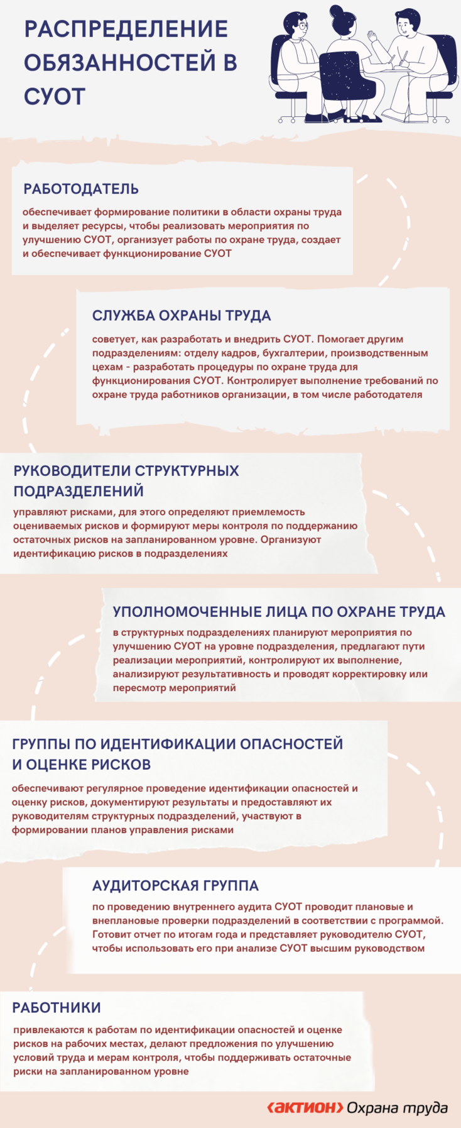 **Распределение обязанностей в СУОТ**

Чтобы назначить ответственных на каждом уровне управления, издайте приказ.

|  |  |
| --- | --- |
| https://1otruda.ru/system/content/image/200/1/-29836453/ | [**ПРИКАЗ О НАЗНАЧЕНИИ ОТВЕТСТВЕННЫХ ЗА ОХРАНУ ТРУДА ПО ПОДРАЗДЕЛЕНИЯМ**](https://1otruda.ru/#/document/118/97924/) |

**Как разработать положение**

С 1 марта 2022 года действует [примерное положение](https://1otruda.ru/#/document/99/727092790/XA00LVA2M9/), которое утвердил Минтруд [приказом от 29.10.2021 № 776н](https://1otruda.ru/#/document/99/727092790/). Оно заменило типовое положение, утвержденное приказом Минтруда от 19.08.2016 № 438н. Образец шаблона положения о СУОТ [скачайте по ссылке](https://1otruda.ru/#/document/118/106390/). [Воспользуйтесь чек-листом](https://1otruda.ru/#/document/16/140543/dfasf8c3hu/), в котором эксперты Системы выделили основные разделы положения о СУОТ.

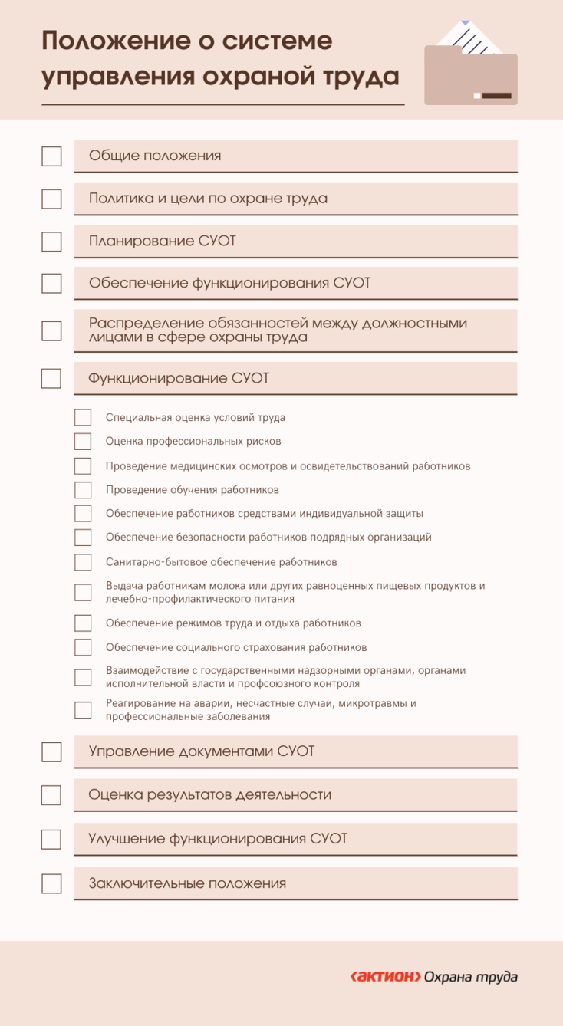 **Разделы положения о системе управления охраной труда**

|  |
| --- |
| [https://1otruda.ru/system/content/image/200/1/-33292239/](https://1otruda.ru/system/content/attachment/1/16/-356720/?isInline=true) |

При разработке СУОТ используйте информацию из ГОСТов, например [ГОСТ 12.0.230-2007](https://1otruda.ru/#/document/97/16672/) «Межгосударственный стандарт. Система стандартов безопасности труда. Системы управления охраной труда. Общие требования». Какие ГОСТы использовать при разработке положения о СУОТ, [читайте в рекомендации Системы](https://1otruda.ru/#/document/16/139765/dfasz9ygbo/).

|  |  |
| --- | --- |
| https://1otruda.ru/system/content/image/200/1/-29836453/ | [**ПОЛОЖЕНИЕ О СИСТЕМЕ УПРАВЛЕНИЯ ОХРАНОЙ ТРУДА**](https://1otruda.ru/#/document/118/106390/) |

Какую информацию включить в положение о СУОТ, смотрите в видеоинструкциях.

**Видеоинструкция. Положение о СУОТ. Общие положения.**

**Видеоинструкция. Положение о СУОТ. Политика в области охраны труда.**

**Видеоинструкция. Положение о СУОТ. Планирование мероприятий по охране труда.**

**Видеоинструкция. Положение о СУОТ. Управление документами СУОТ.**

[Примерное положение](https://1otruda.ru/#/document/99/727092790/XA00LVA2M9/) включает основные процедуры, которых может не быть в вашей организации. Например, работодатель не обеспечивает работников молоком и лечебно-профилактическим питанием, потому что по результатам спецоценки условия труда не установили вредный класс. В таком случае не указывайте данный раздел в положении о СУОТ организации.

Включите в положение о СУОТ процедуры, которые направлены на поддержание функционирования СУОТ. Каждая процедура может быть прописана в отдельном ЛНА – стандарте общества. Укажите ссылку на этот ЛНА в одном из разделов положения о СУОТ. Например, что процедура подготовки работников по охране труда реализуется в соответствии с [положением о проведении стажировки на рабочем месте](https://1otruda.ru/#/document/118/102561/).

**Подготовка работников по охране труда.** Разработайте процедуру в соответствии с Правилами обучения по охране труда и проверки знания требований охраны труда, которые утверждены [постановлением Правительства РФ от 24.12.2021 № 2464](https://1otruda.ru/#/document/99/727688582/). В процедуре установите, как проходят инструктажи, стажировка, обучение, проверка знаний по охране труда.

**Организация и проведение оценки условий труда.**Разработайте процедуру с учетом требований [Закона от 28.12.2013 № 426-ФЗ](https://1otruda.ru/#/document/99/499067392/). Установите порядок формирования комиссии по проведению СУОТ, обязанности и ответственность членов комиссии, порядок проведения СУОТ и отбора специализированной организации.

**Управление профессиональными рисками.**Установите порядок выявления опасностей, оценки уровней профессиональных рисков, их снижения.

**Организация и проведение медицинских осмотров и освидетельствований работников.**Разработайте процедуру в соответствии с [приказом № 29н](https://1otruda.ru/#/document/99/573473070/) и [постановлением № 695](https://1otruda.ru/#/document/99/573473070/). Установите порядок проведения медосмотров, психиатрических освидетельствований, химико-токсикологических исследований работников.

**Информирование работников**об условиях труда на их рабочих местах, уровнях профессиональных рисков, а также о предоставляемых им гарантиях, полагающихся компенсациях. Установите, в какой форме информировать работников. Например, включить соответствующие положения в трудовой договор, ознакомить работника с результатами СУОТ на его рабочем месте.

Процедура информирования работников может состоять всего из одного предложения: «Информирование работников об условиях труда на их рабочих местах, уровнях профессиональных рисков, а также о предоставляемых им гарантиях, полагающихся компенсациях осуществляется в форме внесения соответствующей информации в трудовой договор работника на основании [статьи 57 ТК](https://1otruda.ru/#/document/99/901807664/ZA00ML22OF/), ознакомления работников с результатами специальной оценки условий труда на основании статей [5](https://1otruda.ru/#/document/99/499067392/XA00MAM2NB/) и [15](https://1otruda.ru/#/document/99/499067392/XA00MDI2O1/) Федерального закона от 28.12.2013 № 426-ФЗ «О специальной оценке условий труда», а также путем размещения соответствующей информации на официальном сайте организации на основании [статьи 15](https://1otruda.ru/#/document/99/499067392/XA00MDI2O1/) Федерального закона от 28.12.2013 № 426-ФЗ «О специальной оценке условий труда».

Если планируете информировать работников в иных формах, например, которые указаны в [приказе Минтруда от 29.10.2021 № 773н](https://1otruda.ru/#/document/99/727092793/), то также включите их в описание процедуры. Например, информирование работников на заседаниях комитета или комиссии по охране труда, в уголках по охране труда, в отдельном разделе на сайте организации.

**Обеспечение оптимальных режимов труда и отдыха.**Укажите мероприятия, которые предотвращают возможность травмирования работников, заболевания из-за переутомляемости и воздействия психофизических факторов. Например, установите перерывы два раза в день по 15 минут, помимо перерыва на обед.

Обычно вопросы, которые касаются режима труда и отдыха, описывают в документах организации. Например, в Правилах внутреннего трудового распорядка, в ЛНА, которые устанавливают порядок организации сменной работы, или в трудовых договорах. Сделайте ссылки в разделе с процедурами на все ЛНА, которые регулируют вопрос режима труда и отдыха. Тогда не нужно подробно описывать реализуемые меры в положении о СУОТ.

**Обеспечение работников СИЗ, смывающими и обезвреживающими средствами.**Разработайте процедуру на основании [приказа Минтруда от 29.10.2021 № 766н](https://1otruda.ru/#/document/99/727092798/). Установите порядок, как выявлять потребность в СИЗ, и порядок обеспечения СИЗ, смывающими и обезвреживающими средствами. Опишите, как учитывать, хранить, дезактивировать, стирать и ремонтировать СИЗ.

**Обеспечение работников молоком и другими равноценными пищевыми продуктами, лечебно-профилактическим питанием.**Разработайте процедуру на основании [приказа Минтруда от 12.05.2022 № 291н](https://1otruda.ru/#/document/99/350505356/). Установите порядок предоставления таких продуктов работникам.

**Реагирование на аварии, микротравмы, несчастные случаи и профессиональные заболевания.**Установите внутренний порядок расследования аварий, микротравм, [несчастных случаев](https://1otruda.ru/#/document/16/181961/) и [профзаболеваний](https://1otruda.ru/#/document/16/131995/). Разработайте процедуру расследования несчастных случаев с учетом требований статей [228–231](https://1otruda.ru/#/document/99/901807664/ZA00MAG2NO/) ТК, а также [приказа Минтруда от 20.04.2022 № 223н](https://1otruda.ru/#/document/99/350340810/). При разработке процедуры по рассмотрению микротравм можно учитывать рекомендации, которые утверждены [приказом Минтруда от 15.09.2021 № 632н](https://1otruda.ru/#/document/99/608935227/).

**Управление документами СУОТ.**Установите формы и рекомендации по оформлению ЛНА. Определите необходимые связи между структурными подразделениями, которые обеспечивают функционирование СУОТ. Создайте порядок разработки, согласования, утверждения и пересмотра документов СУОТ, сроки их хранения.

**Как внедрить**

Перед созданием СУОТ проведите предварительную оценку состояния охраны труда. Ее организуют специалисты предприятия, например главный инженер, [специалист по охране труда](https://1otruda.ru/#/document/16/123769/x9e0zhdpyn8n3xrryee56ggmsq/), [уполномоченный по охране труда](https://1otruda.ru/#/document/16/119111/), руководитель структурного подразделения. Что проверить во время предварительной оценки, смотрите в [памятке](https://1otruda.ru/#/document/16/140543/dfa57/).

**Памятка. Предварительная оценка состояния охраны труда.**

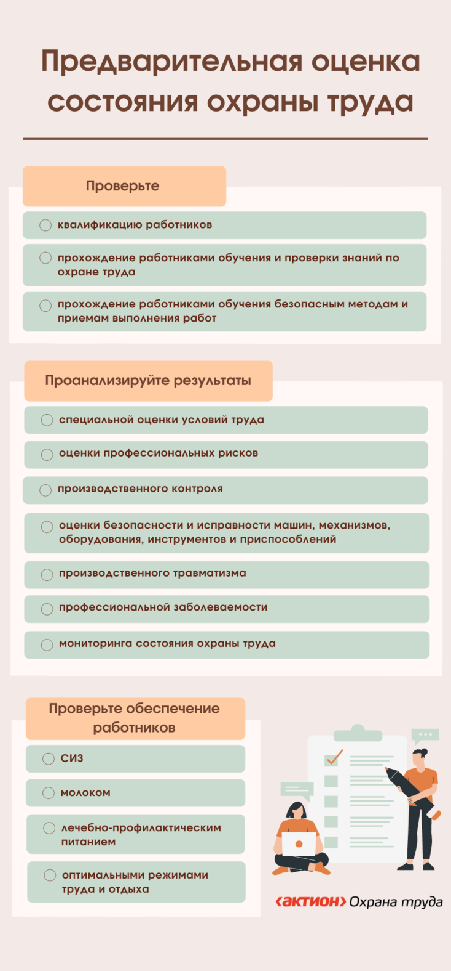

[Политика по охране труда](https://1otruda.ru/#/document/118/98084/) демонстрирует намерения организации в области охраны труда ([п. 9 примерного положения СУОТ](https://1otruda.ru/#/document/99/727092790/XA00M6S2MI/)). Политика может быть как отдельным локальным актом организации, так и разделом положения о СУОТ. Укажите в ней цели, задачи, мероприятия и плановые показатели по охране труда, которых хотите достигнуть за год. Основные принципы и цели политики, выполнение которых работодатель принимает на себя, [смотрите в памятке](https://1otruda.ru/#/document/16/140543/dfass93oy7/).

Политика должна быть ясна каждому работнику, чтобы они понимали цели и задачи безопасности и охраны труда и как их осуществить. Чтобы политика была эффективной, руководство должно показывать на своем примере, насколько серьезно оно воспринимает обязательства по защите людей и окружающей среды.

Изложите политику в письменном в виде, при этом учтите мнение работников или их представителей. Эффективная политика соответствует четырем аспектам:

* отвечает специфике организации и соответствует ее размеру и характеру деятельности;
* краткая, четко изложена и введена в действие работодателем;
* распространяется на всех работников и легко доступна на рабочих местах;
* определена на конкретный период действия и анализируется руководством для постоянной пригодности.

**Памятка. Принципы и цели политики охраны труда**

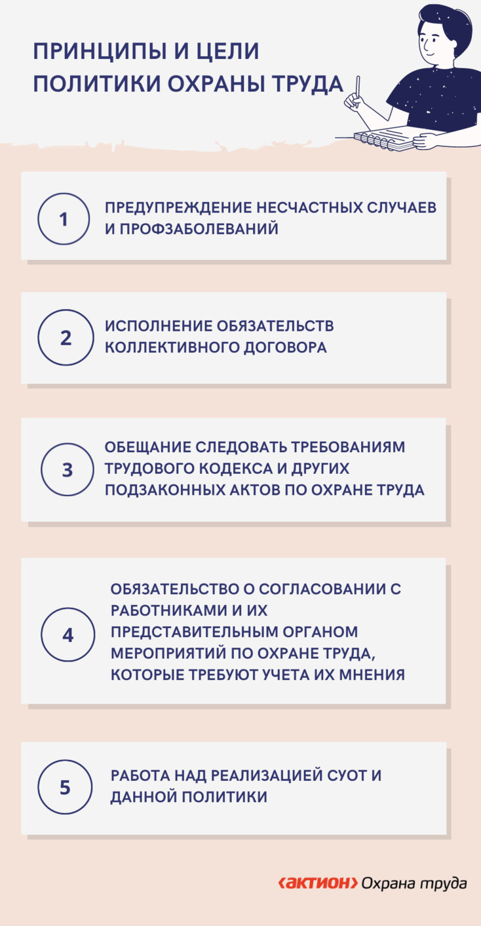

Включите в политику плановые показатели по охране труда, например:

* уменьшить число травм, профзаболеваний и микротравм до конкретного показателя, возможно нуля;
* увеличить число работников, прошедших обучение по охране труда, до конкретного показателя;
* повысить уровни отчетности о микротравмах и потенциально опасных ситуациях;
* уменьшить уровень профрисков;
* уменьшить число предписаний со стороны контролирующих органов до нуля;
* повысить итоговый балл аудита до конкретного показателя;
* соответствовать ISO 450001.

Разместите политику по охране труда на официальном сайте предприятия и на хорошо видимых информационных стендах на рабочих местах. Доводите политику до сведения работников при проведении вводного и повторного обучения, а также во время инструктажей перед началом работы, непосредственно на рабочем месте, по электронной почте, внутренней сети либо в виде бюллетеней и буклетов.

Включите в политику цели по охране труда и пересматривайте их каждый год. Грамотные цели не противоречат политике, выполняются реальными ресурсами, соответствуют должностям сотрудников, измеряются и выражаются количественно. Цели можно разбить на мелкие задачи, которые включите в [план мероприятий по охране труда](https://1otruda.ru/#/document/118/98382/) на текущий год. В этот документ можно включить мероприятия по внедрению средств коллективной защиты, [приобретению спецодежды и СИЗ](https://1otruda.ru/#/document/16/183163/), организации обучения охране труда, проведению [медосмотров](https://1otruda.ru/#/document/16/124371/), контролю вредных и опасных производственных факторов.

Пересматривайте [план мероприятий](https://1otruda.ru/#/document/118/98382/) в каждом текущем году, чтобы было непрерывное улучшение системы. Если изменились техпроцессы, оборудование, оказываемые услуги и нормативные документы, пересмотрите план мероприятий внепланово.

**Пример**

**Как поставить цели по охране труда**

**Пример**

**Как поставить цели по охране труда**

Руководство ООО «Гамма» вместе в руководителями подразделений определило цели по охране труда на 2020 год. Одна из целей – предотвращение травм и ухудшения здоровья работников ООО «Гамма». Цель разбили на задачи, которые помогут ее достигнуть:

* сократить на 25 процентов количество дней с потерей трудоспособности, связанных с травмами на производстве;
* коэффициент частоты несчастных случаев на производстве менее 0,7;
* усилить контроль профилактической работы против гриппа и укусов насекомых, характерных для климатических поясов России.

Чтобы достигать целей по охране труда, разработайте и включите в положение о СУОТ процедуры, которые направлены на достижение поставленных целей.

**Ситуация**

**Как считать показатель частоты травм с временной потерей трудоспособности (LTIFR)**

**Ситуация**

**Что такое Vision Zero**

**Ситуация**

**Какие организации относятся к микропредприятиям**

**Ситуация**

**Что входит в СУОТ для микропредприятий и организаций с офисными работниками**

**Как оценить эффективность**

Чтобы оценить эффективность СУОТ, учитывайте требования к оценке эффективности СУОТ по [ГОСТ 12.0.230.2-2015](https://1otruda.ru/#/document/97/269605/po71/) «Система стандартов безопасности труда. Системы управления охраной труда. Оценка соответствия. Требования». На практике организации используют два способа оценки эффективности СУОТ. Периодическая оценка проводится ежегодно во время [планирования бюджета](https://1otruda.ru/#/document/16/183820/) на СУОТ. Внеочередная – по инициативе работодателя из-за изменений в законодательстве, структуре управления, введения новых технологий, необходимости исправить крупные недостатки в функционировании СУОТ и т. д.

**Пример**

**Какие вопросы помогут оценить эффективность функционирования системы**

Как проанализировать эффективность СУОТ, смотрите [в памятке](https://1otruda.ru/#/document/16/140543/dfaskh172q/).

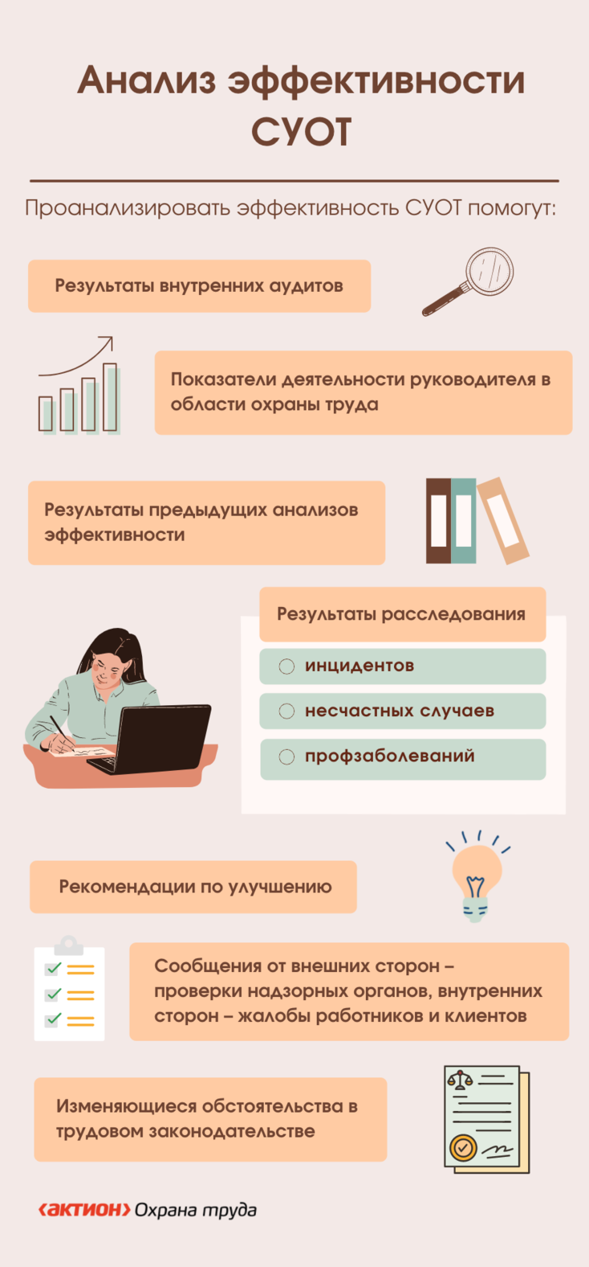

**Памятка. Анализ эффективности СУОТ**

По результатам анализа эффективности СУОТ оформите [отчет об анализе функционирования СУОТ](https://1otruda.ru/#/document/118/76524/). В нем же можно запланировать мероприятия по улучшению системы.

Пересматривайте мероприятия по улучшению функционирования СУОТ не реже одного раза в год. Учтите опыт других работодателей, предложения работников, изменения в нормативно-правовых актах.

**Как организовать контроль**

Контроль является элементом СУОТ и помогает руководству получать обратную связь от подразделений. В результате повышается эффективность функционирования СУОТ, так как руководство принимает решение с учетом данных, которые получает в ходе контроля.

Существует несколько видов контроля: постоянный, периодический, реагирующий, трехступенчатый и внутренний аудит.

**Постоянный контроль**

Постоянный контроль используют, чтобы оценить состояние рабочего места, как применяются оборудование, инструменты, приспособления, сырье и материалы. Такой контроль помогает идентифицировать опасности и отслеживать показатели выполнения процедур по охране труда.

**Периодический контроль**

Периодический контроль направлен на регулярно повторяющиеся события.

К ним относятся:

* оценка условий труда работников;
* оценка профессиональных рисков;
* [обучение сотрудников, руководителей и специалистов по вопросам охраны труда](https://1otruda.ru/#/document/16/182449/);
* проведение [предварительных](https://1otruda.ru/#/document/16/119028/) и [периодических медосмотров](https://1otruda.ru/#/document/16/124371/) и т. п.

Периодический контроль поручите специалисту по охране труда, руководителю отдела кадров и руководителям производственных цехов.

**Реагирующий контроль**

Реагирующий контроль предполагает отслеживание меняющихся условий. Например, учет и анализ [несчастных случаев](https://1otruda.ru/#/document/16/181961/) и [профзаболеваний](https://1otruda.ru/#/document/16/131995/), а также изменений государственных нормативных требований охраны труда.

Реагирующий контроль поручите руководителям подразделений и специалисту по охране труда.

**Внутренний аудит**

Внутренний аудит применяют для контроля эффективности всех процессов СУОТ. Чтобы провести внутренний аудит, составьте [программу внутренних аудитов](https://1otruda.ru/#/document/118/76526/) на текущий год. По итогам года руководитель организации должен провести [анализ эффективности СУОТ](https://1otruda.ru/#/document/16/140543/dfastqgtl7/) и оформить [отчет](https://1otruda.ru/#/document/118/76524/).

Проведение внутреннего аудита поручите аудиторскую группе. Включите в группу административный персонал, который разбирается в процессе, который будет проверять. Например, проверку подготовки работников по охране труда в цехе поручите специалисту по охране труда, руководителю отдела кадров и заместителю директора по производству.

**Трехступенчатый контроль**

Чтобы проверить, как выполняют процедуры по охране труда на каждом уровне, используйте трехступенчатый административный контроль. В таблице приведен пример организации такого контроля. По результатам проведения производственного контроля составьте [акт](https://1otruda.ru/#/document/118/54068/).

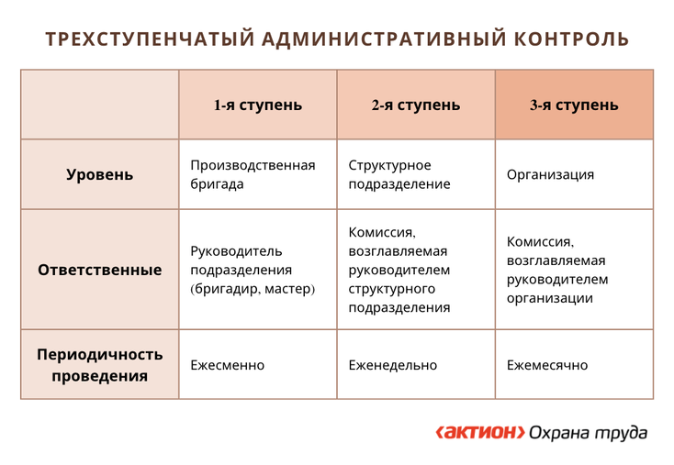

Привлеките к контролю [уполномоченных лиц по охране труда](https://1otruda.ru/#/document/16/119111/) и представителей [профсоюзов](https://1otruda.ru/#/document/16/118773/). Чтобы обеспечить независимость и объективность проверок, можно пригласить независимую от руководителя организацию в области охраны труда.

Результаты контроля СУОТ оформите документально в виде [отчета о результатах контроля выполнения корректирующих действий](https://1otruda.ru/#/document/118/49861/). Обсудите результаты контроля на совещании. По итогам встречи издайте приказ с указанием перечня мероприятий по устранению выявленных недостатков, сроков исполнения и ответственных лиц.

Чтобы повысить эффективность СУОТ, наладьте диалог между работодателем и сотрудниками. Например, с помощью [комитетов по охране труда](https://1otruda.ru/#/document/16/126710/) или [коллективного договора](https://1otruda.ru/#/document/118/96121/). У работников должна быть возможность полноценно участвовать в управлении охраной труда. Для этого нужно:

* информировать работников о принципах СУОТ;
* привлекать сотрудников к мероприятиям по охране труда;
* актуализировать инструкции по охране труда с учетом изменений внутри организации и т. д.

**Ситуация**

**Обязательно ли вести журнал трехступенчатого контроля за состоянием охраны труда и производственной санитарии**

**Что проверит ГИТ**

В рамках плановых проверок ГИТ инспекторы обязаны руководствоваться проверочными листами. К СУОТ относится [проверочный лист № 23](https://1otruda.ru/#/document/16/188360/dfast7iggn/).

Инспектор проверит:

* как проводите спецоценку условий труда;
* как управляете профрисками;
* как проводите идентификацию и оценку профрисков;
* план мероприятий по управлению рисками;
* как оцениваете возможности устранения рисков;
* какие меры принимаете по исключению или снижению рисков.

**Что грозит, если не создать и не обеспечить функционирование системы**

Работодатель обязан обеспечить создание и функционирование СУОТ в соответствии со [статьей 214 ТК](https://1otruda.ru/#/document/99/901807664/XA00MBO2MV/) и [пунктом 2 примерного положения](https://1otruda.ru/#/document/99/727092790/XA00M2O2MP/). За отсутствие положения о СУОТ работодателя могут оштрафовать по [статье 5.27.1 КоАП](https://1otruda.ru/#/document/99/901807667/XA00MGK2OB/).

При этом за некоторые нарушения предусмотрена ответственность разными частями [статьи 5.27.1 КоАП](https://1otruda.ru/#/document/99/901807667/XA00MGK2OB/). Например, если в положение о СУОТ не включены обязательные процедуры обеспечения работников СИЗ, смывающими и обезвреживающими средствами, то оштрафуют по [части 1 статьи 5.27.1 КоАП](https://1otruda.ru/#/document/99/901807667/XA00MHM2OG/). А если работники не обеспечены СИЗ, то оштрафуют по [части 4 статьи 5.27.1 КоАП](https://1otruda.ru/#/document/99/901807667/XA00M8K2MH/).

Размер штрафов по [части 1 статьи 5.27.1 КоАП](https://1otruda.ru/#/document/99/901807667/XA00MHM2OG/):

* для должностного лица – до 5000 руб.;
* организации – до 80 000 руб.

По [части 4 статьи 5.27.1 КоАП](https://1otruda.ru/#/document/99/901807667/XA00M8K2MH/):

* для должностного лица – до 30 000 руб.;
* организации – до 150 000 руб.

**Ситуация**

**Какой национальный стандарт регламентирует систему управления охраной труда**

**Ситуация**

**Какой раздел трудового кодекса содержит требования охраны труда**